Разработка занятия в рамках курса внеурочной деятельности «Занимательная математика»
Составители: Акушева С.В.

Цель курса
развитие у школьников математических и творческих способностей;
навыков решения задач с применением формальной логики;
умение планировать последовательность действий;
овладение умениями анализировать, преобразовывать, расширять кругозор в областях знаний, тесно связанных с математикой.

Задачи курса
научить тайнам шифра (чтение и составление ребусов);
обучить решению и составлению задач, допускающих варианты условия, разные пути решения, набор вероятных ответов;
научить решать задачи, применяя принцип Дирихле;
научить решать более сложные комбинаторные задачи;
научить обобщать, делать выводы;
воспитывать аккуратность, трудолюбие, взаимопомощь

Занятия курса направлены на формирование следующих результатов
Личностные результаты
- развитие любознательности, сообразительности при выполнении разнообразных заданий проблемного и эвристического характера;
- развитие внимательности, настойчивости, целеустремленности, умения преодолевать трудности – качеств весьма важных в практической деятельности любого человека;
- воспитание чувства справедливости, ответственности;
- развитие самостоятельности суждений, независимости и нестандартности мышления.

Метапредметные результаты
- ориентироваться в понятиях «влево», «вправо», «вверх», «вниз»;
- проводить линии по заданному маршруту (алгоритму);
- выделять фигуру заданной формы на сложном чертеже;
- анализировать расположение деталей (танов, треугольников, уголков, спичек) в исходной конструкции;
- сопоставлять полученный (промежуточный, итоговый) результат с заданным условием;
- анализировать предложенные возможные варианты верного решения;

Предметные результаты
- Пространственные представления. Понятия «влево», «вправо», «вверх», «вниз». Маршрут передвижения. Точка начала движения; число, стрелка 1→ 1↓, указывающие направление движения. Проведение линии по заданному маршруту (алгоритму): путешествие точки (на листе в клетку). Построение собственного маршрута (рисунка) и его описание.
- Решение разных видов задач. Воспроизведение способа решения задачи. Выбор наиболее эффективных способов решения.
- Геометрические узоры. Закономерности в узорах. Симметрия. Фигуры, имеющие одну и несколько осей симметрии.
- Расположение деталей фигуры в исходной конструкции (треугольники, таны, уголки, спички). Части фигуры. Место заданной фигуры в конструкции.
- Разрезание и составление фигур. Деление заданной фигуры на равные по площади части.
- Поиск заданных фигур в фигурах сложной конфигурации.
- Решение задач, формирующих геометрическую наблюдательность.

МАТЕМАТИЧЕСКИЕ КРЕНОЛИКИ

Правила игры
(Формируются две команды. Готовится красочное игровое поле с количеством клеток 3х3. Жеребьёвка определяет названия команд («Крестики» и «Нолики») и право первого хода – выбора клетки.)
В нашей программе участвуют две команды. Давайте узнаем их названия. (Открывают карточки с символами, лежащими на столе.)
А теперь познакомимся с правилами нашей игры. Перед вами игровое поле с девятью клетками. В каждой клетке зашифровано конкурсное задание, о содержании которого вы можете догадаться по внешнему виду клетки. Задание, «спрятанное» в ней, адресуется обеим командам. Команда, которая первой даёт правильный ответ, имеет возможность закрыть соответствующую клетку игрового поля своим знаком «Х» или «О». Следующий выбор клетки делает команда, проигравшая в данном конкурсе. В итоге побеждает та из команд, которой удаётся своими знаками заполнить клетки игрового поля либо по горизонтали, либо по вертикали, либо по диагонали.

Примерное содержание конкурсной программы
- Математические задачки
Когда Василисе Премудрой исполнилось 18 лет, Кощей Бессмертный решил взять её замуж. Василиса спросила, сколько у Кощея сундуков с золотом. Кощей сказал, что у него 27 360 сундуков, полных золота, и каждый год прибавляется ещё по 33 сундука. Василиса пообещала выйти за Кощея тогда, когда у него будет 30 000 сундуков, полных золота. Сколько лет будет невесте Кощея в день свадьбы?
Ответ: 18 + (30 000 − 27.360) : 33 = 98 (лет)

- Назови имя
Это задание связано с угадыванием имени известного композитора и по игровому замыслу частично совпадает с правилами проведения суперигры из телепередачи «Поле чудес». Организаторы игры заранее готовят наборное полотно с буквами, составляющими слово правильного ответа, которое закрыто от участников полоской бумаги.
Вопрос. Этот великий композитор увлекался математикой. Он исписал пол, стены, выполняя сложные математические вычисления. Назовите имя великого музыканта, который имел блестящие математические знания.
Ответ: Моцарт

- Вопрос с подвохом
В огороде у бабушки недавно появилось ну совсем странное животное. Оно состоит из четверти крокодила и 1/3 шпроты. Назовите его.
Ответ: крот
- Арифметический ребус
Каждую букву замени цифрой так, чтобы получилось верное арифметическое равенство. Одинаковым буквам соответствуют одинаковые цифры, разным буквам – разные цифры. Известно, что буква Ю обозначает цифру 6.
ТРЮК Ответ: 4260
+ +
ТРЮК 4260
ЦИ Р К 8520

- Разрезание фигуры
Разрежь фигуру по линиям сетки на 4 одинаковые части.
Ответ:

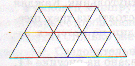

- Подсчёт геометрических фигур
Сколько треугольников и сколько четырёхугольников изображено на рисунке?
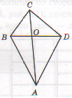

Ответ: 4 треугольника (АОВ, ВОС, СОD, DOA), из которых состоит данный четырёхугольник, и 4 треугольника, которые образованы парами соседних треугольников, считаем по часовой клетке: ABC, BCD, CDA и DAB. Всего 8 треугольников. Четырёхугольник всего один – данный четырёхугольник ABCD.
- Волшебные палочки
Переложи две палочки так, чтобы равенство стало верным.
MCMXLI − CCLXI = MMCCXXII
Ответ: 1-й способ:
MCMXI + CCCXI = MMCCXXII
2-й способ:
MCMXII + CCCX = MMCCXXII

- Блиц−опрос
Участникам команд зачитывается толкование некоторых понятий, которые должны быть угаданы. Каждому играющему даётся возможность определить одно понятие. Помощь присутствующих не допускается, ответ должен последовать мгновенно. Подсказка для отвечающих – первая буква ответа, которая называется ведущим. Выигрывает конкурс та команда, игроки которой дадут большее количество правильных ответов.
Для 1-й команды:
а) Оля выше Веры, а Вера выше Наташи. Кто из девочек выше всех? (Оля)
б) Если непосильная, то безответная. (Задача)
в) По десятку на шесточке
Сели умные кружочки.
И считают громко вслух,
Только слышно: стук да стук. (Счёты)
г) Два землекопа за 2 ч выкапывают 2 м канавы. Сколько землекопов за 5 ч выкопают 5 м канавы? (5 землекопов)
д) Сколько пар ножек у сорока пар сороконожек? (1 600 пар)
Для 2-й команды:
а) Тетрадь дешевле ручки, но дороже карандаша. Что дешевле: карандаш или ручка? (Карандаш)
б) Яйцо в геометрии. (Овал)
в) Я – правнук арифмометра,
Мой прадед устарел.
Он вам и не припомнится,
Давно он не у дел.
Справляюсь я со счётом
Быстрее в десять раз,
Нет у меня просчётов,
А значит, и у вас. (Калькулятор)
г) Полтора судака стоят полтора рубля. Сколько стоят 13 судаков? (13 рублей)
д) Лестница состоит из семи ступенек. Какая ступенька находится на середине лестницы? (4-я)

- Маршрут
Пора отправиться в путешествие. Но если идти без карты, можно заблудиться. Перед вами карта. Под ней – рисунок-адрес, показывающий правильный путь к нужному домику. Попробуйте разобраться. Кто первым придёт к нужному домику, не забудет назвать его номер.

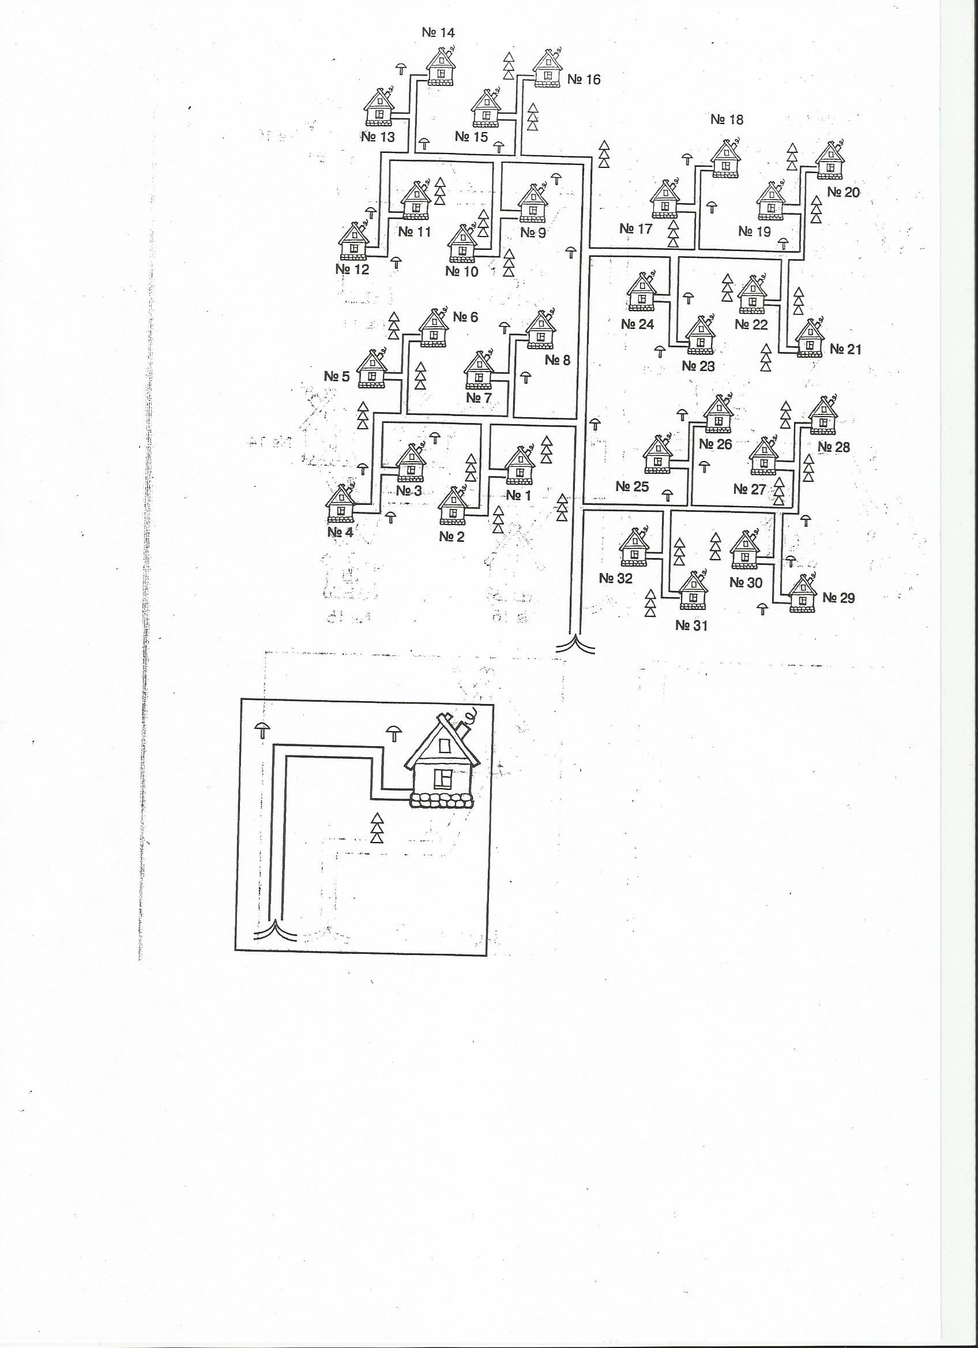
Ответ: домик №21

